III Международная викторина
«О спорт – ты мир!»

ВЫДЕРЖКИ ИЗ РАБОТ УЧАЩИХСЯ 9 - 11 КЛАССОВ

1. История спорта
Ответ запишите словами или буквами (при выборе ответа).
Антипьева Вероника
№ | Вопрос | Ответ
2 | Иоганн Бернхард Базедов в 1774 году открыл в Германии закрытое учебное заведение, в котором уделялось большое внимание спорту: борьбе, бегу, фехтованию, верховой езде. Даже униформа для воспитанников была сшита из специальной лёгкой ткани. Как называлось это учебное заведение?  А) Пажеский корпус  Б) Филантропинум  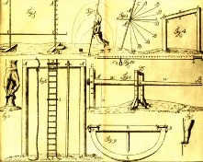  В) Селективная школа | Б  Иоганн Бернхард Базедов  (1724—1790) — немецкий педагог, основатель педагогического течения филантропизма.
3 | 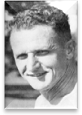  Бег получил широкое распространение лишь в 1960-х годах благодаря знаменитому австралийскому тренеру, который популяризовал бег трусцой и приводил массу доказательств его позитивного влияния на здоровье и продолжительность жизни. О каком тренере идёт речь? | Новозеландский бегун и известный тренер по лёгкой атлетике, основатель и популяризатор оздоровительного бега трусцой Артур Лидьярд
4 | В 1824 году в штате Массачусетс впервые появилось спортивное сооружение, на котором проходило обучение первой школьной программе по гимнастике в США. О каком сооружении идёт речь?  А) Появился первый большой спортивный зал под открытым небом.  Б) Появился первый многозальный закрытый спортивный комплекс.  В) Появился первый Дворец Спорта. | А  В 1824 году в штате  Массачусетс  появился первый большой спортивный зал под открытым небом, в котором проходило обучение первой школьной программе по гимнастике в США.
5 | 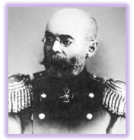  Познакомившись в 1892 г. в Париже с Пьером де Кубертеном, этот российский генерал стал его единомышленником и включился в активную деятельность по созданию международного и российского олимпийского движения. Эта деятельность получила высокую оценку: за участие в подготовке первых Олимпийских игр современности ему, как и Кубертену, была вручена высшая награда Греции – Золотой Командорский крест. О каком российском генерале идёт речь?  Оценивание: 3 балла – правильно указаны имя и фамилия + 1-2 балла за представленную дополнительную информацию | Алексей Дмитриевич Бутовский (1838 — 1917) генерал Русской императорской армии, педагог и спортивный функционер, один из учредителей и член Международного олимпийского комитета (МОК) (1894—1900).

Ракша Анастасия
2 | Иоганн Бернхард Базедов в 1774 году открыл в Германии закрытое учебное заведение, в котором уделялось большое внимание спорту: борьбе, бегу, фехтованию, верховой езде. Даже униформа для воспитанников была сшита из специальной лёгкой ткани. Как называлось это учебное заведение?  А) Пажеский корпус  Б) Филантропинум  В) Селективная школа | Б  Иоганн Бернхард Базедов  (1724—1790) — немецкий педагог, основатель педагогического течения филантропизма. Родился 11 сентября 1723 года в Гамбурге в семье парикмахера.
3 | 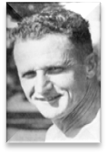  Бег получил широкое распространение лишь в 1960-х годах благодаря знаменитому австралийскому тренеру, который популяризовал бег трусцой и приводил массу доказательств его позитивного влияния на здоровье и продолжительность жизни. О каком тренере идёт речь? | Новозеландский бегун и известный тренер по лёгкой атлетике, основатель и популяризатор оздоровительного бега трусцой  Артур Лидьярд
4 | В 1824 году в штате Массачусетс впервые появилось спортивное сооружение, на котором проходило обучение первой школьной программе по гимнастике в США. О каком сооружении идёт речь?  А) Появился первый большой спортивный зал под открытым небом.  Б) Появился первый многозальный закрытый спортивный комплекс.  В) Появился первый Дворец Спорта. | А  В 1824 году в штате Массачусетс появился первый большой спортивный зал под открытым небом, в котором проходило ообучениение первой школьной программепо гимнастике в США.
5 | 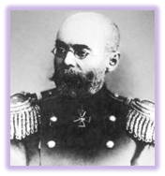  Познакомившись в 1892 г. в Париже с Пьером де Кубертеном, этот российский генерал стал его единомышленником и включился в активную деятельность по созданию международного и российского олимпийского движения. Эта деятельность получила высокую оценку: за участие в подготовке первых Олимпийских игр современности ему, как и Кубертену, была вручена высшая награда Греции – Золотой Командорский крест. О каком российском генерале идёт речь?  Оценивание: 3 балла – правильно указаны имя и фамилия + 1-2 балла за представленную дополнительную информацию | Алексей Дмитриевич Бутовский (1838 — 1917). Генерал Русской армии, педагог и спортивный функционер, один из учредителей и член Международного олимпийского комитета (МОК) (1894—1900);  Алексей Дмитриевич Бутовский родился в Полтавской губернии. Окончил гимназию, Полтавский кадетский корпус, Константиновское артиллерийское училище, Николаевскую инженерную академию, воспитывал будущих военных. Член комиссии при Министерстве просвещения «для разработки вопроса о преподавании военной гимнастики в гражданских учебных заведениях», опубликовал несколько десятков научных работ по истории спорта. С1891 года- генерал-майор русской императорской армии. С основателем Олимпийского движения Пьером де Кубертеном Алексей Бутовский впервые встретился в 1892 году. Между двумя активными и увлеченными спортом людьми завязалась дружеская переписка. Барон де Кубертен предложил возродить Олимпийские игры. Был создан Международный Олимпийский комитет. Одним из первых в него вступил Алексей Бутовский. Он же одним из первых россиян побывал на Олимпиаде — на первых Играх в 1896 году в Афинах.

2. Виды спорта
Антипьева Вероника
 | Вопрос | Ответ
1 | 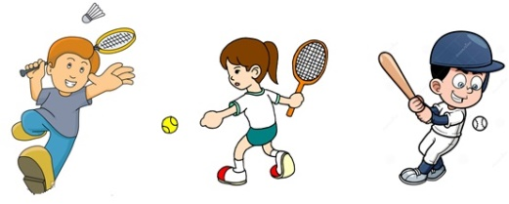  Это самый быстрый ракеточный вид спорта: скорость полета «инвентаря» может достигать 270 км/час – 300 км/ч. В лабораторных условиях Японцу Наоки Кавамае удалось поставить рекорд в 414 км/ч . Но этот рекорд был побит! После смеша Тана Боона Хеона, «инвентарь» приобрел скорость 493 км/ч. О каком виде спорта идёт речь?  А) Большой теннис  Б) Бадминтон  В) Бейсбол | Б  Бадминтон - самый быстрый ракеточный вид спорта: скорость полета волана может достигать270 км / ч. Темп обмена ударами в игре мастеров высокого класса достигает 0,7 ударов в секунду.
2 | 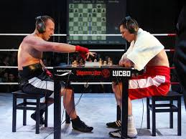  В 2003 году появился новый вид спорта под названием гибрид шахмат и бокса. Спортсмены выясняют отношения попеременно в 11 раундах: нечётные – за шахматным столом, чётные – на ринге. Побеждает тот, кто либо добился нокаута в боксёрских раундах, либо поставил мат в партии. Бойцы, как и в боксе, разделяются по весовым категориям, а международная ассоциация регулярно проводит отборочные турниры и бои за звание чемпиона мира. Как называется этот вид спорта? | Шахбокс — гибридный вид спорта, комбинация шахмат и бокса в чередующихся раундах. Бои по шахбоксу официально проводятся с 2003 года. Концепция шахбокса впервые появилась в комикс-романе Энки Билала «Froid-Équateur».
4 | 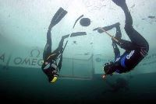  У многих игровых видов спорта существуют подводные аналоги: подводный футбол, подводное регби… А как называется один из самых экстремальных видов подводного спорта, в котором матч проходит в специальном резервуаре, поверхность которого покрыта льдом. Игроки, одетые в утепленные гидрокостюмы, погружаются в него через специальное отверстие. Используя хоккейные клюшки, они должны забрасывать шайбу, плавающую подо льдом, в ворота противника. О каком виде спорта идёт речь?  Оценивание: 3 балла – правильно указан вид спорта + 1–2 балла за представленную дополнительную информацию | Хоккей подо льдом — популярный в Австрии вид спорта, обратная (на 180°) разновидность хоккея на льду. Игроки используют обычные клюшки и шайбу,плавающую подо льдом, а полем служит покрытое льдом озеро или резервуар, имеющий размеры 6*8. Хоккеисты соревнуются один на один.
5 | Какой вид спорта зашифрован в ребусе?  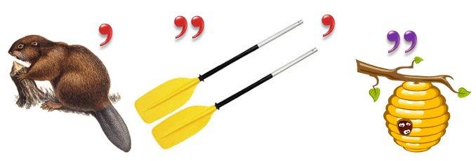  Оценивание: 3 балла – правильно указан вид спорта + 1–2 балла за представленную дополнительную информацию | Бобслей  Бобсле́й — зимний олимпийский вид спорта, представляющий собой скоростной спуск с гор по специально оборудованным ледовым трассам на управляемых санях —бобах.Популярен и у мужчин, и у женщин. Родиной бобслея - Швейцария.  Английский турист Уилсон Смит в 1888 году соединил между собой двое саней и доску, и на получившихся санях он спустился из Санкт-Морица в коммуну Челерина. Так появился бобслей. Был создан первый бобслейный клуб и разработаны первые правила. В 1903 году в Санкт-Морице была построена первая в мире бобслейная трасса, протяженностью около 1500 км и сконструированы особые сани, которые получили название – «боб». В 1923 году была сформирована Международная Федерация бобслея и скелетона (FIBT), которая по сей день занимается развитием этого вида спорта. Чемпионаты мира по бобслею проводятся с 1924 года, в этом же году бобслей был включен в программу Олимпийских игр. Правила бобслея: в начале трассы команда должна максимально разогнать боб, держась за него рукой. Когда достигается максимальная скорость разгона, вся команда должна быстро вскочить в боб и занять в нем свои места. Допускается меняться местами в бобе во время движения. Отсчёт времени начинается с того момента, как только сани пересекут луч хронометра. Толкача и тормозящего выбирают из физически сильных, мощных спортсменов. В состязаниях каждая команда совершает по 4 спуска, и побеждает та, которая затратит минимальное время по итогам четырех заездов.  История бобслея в России начинается в 1980 году, и уже в 1984 сборная команда СССР по бобслею успешно дебютировала на Олимпийских Играх в Сараево (бронзовая медаль в двойках). В 1988 году на Олимпийских зимних играх в Калгари завоевано золото в двойках и бронзовые медали в четвёрках. наши спортсмены смогли одержать серию бесспорных побед и закрепить лидерские позиции. Сегодня российская сборная по бобслею входит в тройку сильнейших команд мира. Новая спортивная дисциплина монобоб, входящая в бобслей, представляет собой сани, которые рассчитаны на одного спортсмена. Разгоняющий сам же выполняет функции пилота. В монобобах выступают самые юные спортсмены, которым еще нет 18-ти лет.
Бых Максим Михайлович
4 | У многих игровых видов спорта существуют подводные аналоги: подводный футбол, подводное регби… А как называется один из самых экстремальных видов подводного спорта, в котором матч проходит в специальном резервуаре, поверхность которого покрыта льдом. Игроки, одетые в утепленные гидрокостюмы, погружаются в него через специальное отверстие. Используя хоккейные клюшки, они должны забрасывать шайбу, плавающую подо льдом, в ворота противника. О каком виде спорта идёт речь?  Оценивание: 3 балла – правильно указан вид спорта + 1–2 балла за представленную дополнительную информацию | Подлёдный хоккей  Хоккей подо льдом.  Да, действительно существует такой вид спорта! Со своими правилами, специальной формой и полноценными международными чемпионатами. Идея подледного хоккея приписывается австрийским дайверам, которым стало скучно просто так плавать подо льдом и фотографировать красивые ледышки.  Для игры используется нижняя часть замерзшей поверхности озер и водоемов, как игровое поле для плавающей шайбы, а игроки находятся в перевернутом положении. Размер площадки, на которой проходит матч, 6 на 8 метров, она очерчена или ограждена бортами с обратной стороны льда. Участники матча попадают на площадку через большое отверстие находящееся рядом с границей «катка». Спортсмены одеты в специальные утепленные гидрокостюмы. Используя стандартные хоккейные клюшки, игроки должны забросить шайбу диаметром 30 см, в ворота соперника. Шайба изготовлена из нетонущего в воде пластика и поэтому всегда прижата ко льду. В каждой команде по 2 человека, которые могут играть и на позиции вратаря, и в поле.  Как и в классическом хоккее матч состоит из трех периодов, только продолжительность их 10 минут вместо 20 как в обычном хоккее с шайбой, а перерыв составляет 10 минут для того, чтобы игроки смогли восстановить силы для дальнейшей игры.  Подледный хоккей считается достаточно опасным видом спорта, сочетая в себе подледный дайвинг и большие физические нагрузки. Спортсмены должны иметь сильные легкие, так как в экипировку подледного хоккеиста не входят акваланги и через каждые 30 секунд игроки должны всплывать, чтобы набрать воздуха. Безопасность игры обслуживают не менее 4 дайверов с кислородными баллонами для спортсменов, которые потеряли из виду отверстие во льду.  Первый чемпионат мира по подледному хоккею прошел в феврале 2007 года в австрийском городе Вайсензее, победу в нем одержала команда Финляндии. В соревновании так же приняли участие сборные Австрии, Германии, Нидерландов, Чехии, Польши, Словении и Словакии. Чемпионат 2013 года выиграла сборная Австрии.  С каждым годом популярность подледного хоккея возрастает, уже сейчас соревнования привлекают много болельщиков, которые следят за трансляцией по установленным возле проруби мониторам. С 2012 года хоккей подо льдом стал привлекать спонсоров и чемпионаты стали показывать по телевидению. Возможно, этот спорт когда-нибудь войдет в число олимпийских видов, и по нему будут разыгрываться медали.
5 | Какой вид спорта зашифрован в ребусе?  Оценивание: 3 балла – правильно указан вид спорта + 1–2 балла за представленную дополнительную информацию | БОБСЛЕЙ  Бобслей – зимний олимпийский вид спорта, суть которого заключается в скоростном спуске на управляемых санях (бобах) по ледяному желобу. Бобслей популярен как среди мужчин, так и женщин.  Бобслей появился благодаря английскому туристу Уилсону Смиту, который в 1888 году соединил между собой двое саней и доску, на получившихся санях он спустился из Санкт-Морица в коммуну Челерина. К концу века был создан первый бобслейный клуб и разработаны первые правила. В 1903 году в Санкт-Морице была построена первая в мире бобслейная трасса, протяженностью около 1500 км и сконструированы особые сани, которые получили название – «боб». В 1923 году была сформирована Международная Федерация бобслея и скелетона (FIBT), которая по сей день занимается развитием этого вида спорта. Чемпионаты мира по бобслею проводятся с 1924 года, в этом же году бобслей был включен в программу Олимпийских игр.

Ракша Анастасия
 | Вопрос | Ответ
1 | Это самый быстрый ракеточный вид спорта: скорость полета «инвентаря» может достигать 270 км/час – 300 км/ч. В лабораторных условиях Японцу Наоки Кавамае удалось поставить рекорд в 414 км/ч . Но этот рекорд был побит! После смеша Тана Боона Хеона, «инвентарь» приобрел скорость 493 км/ч. О каком виде спорта идёт речь?  А) Большой теннис  Б) Бадминтон  В) Бейсбол | Бадминтон- самый быстрый ракеточный вид спорта: скорость полета волана может достигать 270 км / ч Темп обмена ударами в игре мастеров высокого класса достигает 0,7 ударов в секунду.
2 | В 2003 году появился новый вид спорта под названием гибрид шахмат и бокса. Спортсмены выясняют отношения попеременно в 11 раундах: нечётные – за шахматным столом, чётные – на ринге. Побеждает тот, кто либо добился нокаута в боксёрских раундах, либо поставил мат в партии. Бойцы, как и в боксе, разделяются по весовым категориям, а международная ассоциация регулярно проводит отборочные турниры и бои за звание чемпиона мира. Как называется этот вид спорта? | Шахбокс — гибридный вид спорта, комбинация шахмат и бокса в чередующихся раундах. Бои по шахбоксу официально проводятся с 2003 года. Концепция шахбокса впервые появилась в комикс-романе Энки Билала «Froid-Équateur».
4 | У многих игровых видов спорта существуют подводные аналоги: подводный футбол, подводное регби… А как называется один из самых экстремальных видов подводного спорта, в котором матч проходит в специальном резервуаре, поверхность которого покрыта льдом. Игроки, одетые в утепленные гидрокостюмы, погружаются в него через специальное отверстие. Используя хоккейные клюшки, они должны забрасывать шайбу, плавающую подо льдом, в ворота противника. О каком виде спорта идёт речь?  Оценивание: 3 балла – правильно указан вид спорта + 1–2 балла за представленную дополнительную информацию | Хоккей подо льдом — популярный в Австрии вид спорта, обратная (на 180°) разновидность хоккея на льду. Игроки используют обычные клюшки и шайбу,плавающую подо льдом, а полем служит покрытое льдом озеро или резервуар, имеющий размеры 6*8. Хоккеисты соревнуются один на один.
5 | Какой вид спорта зашифрован в ребусе?  Оценивание: 3 балла – правильно указан вид спорта + 1–2 балла за представленную дополнительную информацию | Бобслей  Бобсле́й — зимний олимпийский вид спорта, представляющий собой скоростной спуск с гор по специально оборудованным ледовым трассам на управляемых санях —бобах. Популярен и у мужчин, и у женщин. Родиной бобслея является Швейцария.  Бобслей появился благодаря английскому туристу Уилсону Смиту, который в 1888 году соединил между собой двое саней и доску, на получившихся санях он спустился из Санкт-Морица в коммуну Челерина. К концу века был создан первый бобслейный клуб и разработаны первые правила. В 1903 году в Санкт-Морице была построена первая в мире бобслейная трасса, протяженностью около 1500 км и сконструированы особые сани, которые получили название – «боб». В 1923 году была сформирована Международная Федерация бобслея и скелетона (FIBT), которая по сей день занимается развитием этого вида спорта. Чемпионаты мира по бобслею проводятся с 1924 года, в этом же году бобслей был включен в программу Олимпийских игр. В начале трассы команда должна максимально разогнать боб, держась за него рукой. Когда достигается максимальная скорость разгона, вся команда должна быстро вскочить в боб и занять в нем свои места. Допускается меняться местами в бобе во время движения. Отсчёт времени начинается с того момента, как только сани пересекут луч хронометра. Толкача и тормозящего выбирают обычно из физически сильных, мощных спортсменов. В состязаниях по бобслею каждая команда совершает по 4 спуска, побеждает команда с минимальным временем по итогам четырех заездов.  История бобслея в России начинается в 1980 году, и уже в 1984 сборная команда СССР по бобслею успешно дебютировала на Олимпийских Играх в Сараево (бронзовая медаль в двойках). В 1988 году на Олимпийских зимних играх в Калгари завоевано золото в двойках и бронзовые медали в четвёрках. наши спортсмены смогли одержать серию бесспорных побед и закрепить лидерские позиции. Сегодня российская сборная по бобслею входит в тройку сильнейших команд мира. Новая спортивная дисциплина монобоб, входящая в бобслей, представляет собой сани, которые рассчитаны на одного спортсмена. Разгоняющий сам же выполняет функции пилота. В монобобах выступают самые юные спортсмены, которым еще нет 18-ти лет.

3. Великие спортсмены летних видов спорта
Антипьева Вероника
№ | Вопрос | Ответ
1 | 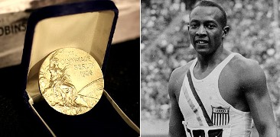  Олимпийские игры 1936 года в Берлине должны были стать подтверждением гитлеровской теории о превосходстве арийской расы. Однако американский темнокожий легкоатлет нарушил планы лидера нацистов – он стал четырехкратным олимпийским чемпионом, выиграв дистанции 100 и 200 метров, эстафету 4×100 метров (с мировым рекордом) и прыжки в длину. О каком спортсмене идёт речь? | Джесси Оуэнс  Американский легкоатлет, специализировавшийся на спринтерском беге и прыжках в длину. На Олимпийских играх 1936 года стал четырёхкратным олимпийским чемпионом, выиграв дистанции 100 и 200 метров, эстафету 4×100 метров и прыжки в длину.
2 | 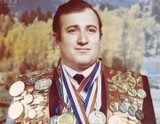  16 сентября 1976 года в Ереванское озеро сорвался троллейбус. Как раз в это время чемпион мира и неоднократный мировой рекордсмен по подводному плаванию со своим братом и тренером совершали утреннюю пробежку. Увидев аварию, они сразу же приступили к спасению людей. Спортсмен на глубине в условиях нулевой видимости разбил стекло троллейбуса и доставал людей уже в бессознательном состоянии по одному за каждый нырок. Всего братьям удалось спасти 20 человек. После этого спортсмен тяжело заболел. Выздоровев, он снова начал тренироваться и даже установил свой 11-ый мировой рекорд, но в итоге был вынужден оставить спортивную карьеру из-за полученных травм. О какой спортсменке идёт речь?  А) Увайс Ахтаев  Б) Хасан Халмурзаев  В) Шаварш Карапетян | В  В  Шаварш Ка  рапетян  Советский спортсмен в дисциплине подводное плавание, 11-кратный рекордсмен мира, 13-кратный чемпион Европы, семикратный чемпион СССР, заслуженный мастер спорта СССР. Почётный президент российской Ассоциации подводного плавания. Награждён орденом «Знак Почёта», а также почётным знаком Международного комитета Fair play «За честную игру». Спас несколько десятков людей в нескольких авариях
4 | 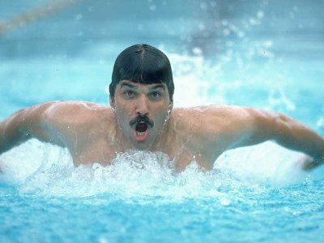  Многократный олимпийский чемпион по плаванию из США был знаменит в том числе своими неизменными усами. По рассказу самого спортсмена, однажды тренер советской сборной спросил, не замедляют ли усы его движение в воде. Спортсмен в шутку ответил, что, наоборот, усы отводят воду от его рта, помогая телу быть более обтекаемым, и в конечном счёте только увеличивают скорость. О каком спортсмене идёт речь?  А) Марк Спитц  Б) Фелпс Майкл  В) Торп Джим | А  А  Марк Спитц  Американский пловец еврейского происхождения, один из пяти 9-кратных олимпийских чемпионов в истории спорта. Первый человек, завоевавший 7 золотых олимпийских медалей на одних Играх.
5 | 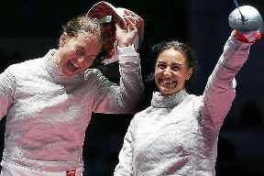  Одна из главных сенсаций и неожиданностей Игр в Рио. Пять золотых наград в фехтовании на одной Олимпиаде не удавалось получить ни одной стране с 1920 года. Фехтование на Олимпиаде – главный успех нашей сборной. Первой медальную копилку открыли российские девушки, которые устроили российский финал в фехтовании. О каких спортсменах идёт речь?  Оценивание: 4 балла – правильно указаны имена и фамилии + 1 балл за представленную дополнительную информацию | Яна Егорян и Софья Великая  Яна Карапетовна Егорян  Российская фехтовальщица, двукратная чемпионка России, четырёхкратная чемпионка Европы, чемпионка мира, двукратная чемпионка Олимпийских игр (2016) в личном и командном первенстве. Заслуженный мастер спорта России.  Софья Александровна Великая  Российская фехтовальщица на саблях, олимпийская чемпионка 2016 года в командном первенстве, серебряный призёр Олимпийских игр 2012 и 2016 годов в личном первенстве, 7-кратная чемпионка мира и 11-кратная чемпионка Европы, многократная чемпионка России, заслуженный мастер спорта России, капитан Вооружённых Сил Российской Федерации.

Бых Максим Михайлович
№ | Вопрос | Ответ
1 | Олимпийские игры 1936 года в Берлине должны были стать подтверждением гитлеровской теории о превосходстве арийской расы. Однако американский темнокожий легкоатлет нарушил планы лидера нацистов – он стал четырехкратным олимпийским чемпионом, выиграв дистанции 100 и 200 метров, эстафету 4×100 метров (с мировым рекордом) и прыжки в длину. О каком спортсмене идёт речь? | Джесси Оуэнс  Джеймс Кливленд (Джесси) Оуэнс (англ. James Cleveland «Jesse» Owens; 12 сентября 1913, Оуквилль, Алабама 31марта 1980, Тусон, Аризона) американский легкоатлет, специализировавшийся на спринтерском беге и прыжках в длину.  На Олимпийских играх 1936 года стал четырёхкратным олимпийским чемпионом, выиграв дистанции 100 и 200 метров, эстафету 4×100 метров (с мировым рекордом) и прыжки в длину. Впоследствии это достижение смог повторить только Карл Льюис на Играх 1984 года.  Джесси Оуэнс родился в семье Генри Кливленда Оуэнса и Мэри Эммы Фицжеральд и был младшим из 10 детей: семерых братьев и трёх сестёр. Когда ему было 9 лет, из-за расовой сегрегации семья была вынуждена переехать в Кливленд (штат Огайо). Его новый школьный учитель, чтобы вызвать его к доске, прибегал к сокращению «J. C.», но благодаря сильному южному акценту, получалось «Джесси». Прозвище впоследствии перешло в официальное имя
5 | Одна из главных сенсаций и неожиданностей Игр в Рио. Пять золотых наград в фехтовании на одной Олимпиаде не удавалось получить ни одной стране с 1920 года. Фехтование на Олимпиаде – главный успех нашей сборной. Первой медальную копилку открыли российские девушки, которые устроили российский финал в фехтовании. О каких спортсменах идёт речь?  Оценивание: 4 балла – правильно указаны имена и фамилии + 1 балл за представленную дополнительную информацию | Яна Егорян  Софья Великая  Одна из главных сенсаций и неожиданностей Игр в Рио. Пять золотых наград в фехтовании на одной Олимпиаде не удавалось получить ни одной стране с 1920 года. Фехтование на Олимпиаде — главный успех нашей сборной. Первой медальную копилку открыли российские девушки, которые устроили российский финал в фехтовании. Яна Егорян и Софья Великая принесли России золото и серебро. Ну а Яна Егорян выиграла еще одну медаль высшего достоинства уже вместе с командой. Кроме того, она покорит многих болельщиков своей красотой.

Ракша Анастасия
№ | Вопрос | Ответ
1 | Олимпийские игры 1936 года в Берлине должны были стать подтверждением гитлеровской теории о превосходстве арийской расы. Однако американский темнокожий легкоатлет нарушил планы лидера нацистов – он стал четырехкратным олимпийским чемпионом, выиграв дистанции 100 и 200 метров, эстафету 4×100 метров (с мировым рекордом) и прыжки в длину. О каком спортсмене идёт речь? | Джесси Оуэнс  Американский легкоатлет, специализировавшийся на спринтерском беге и прыжках в длину. На Олимпийских играх 1936 года стал четырёхкратным олимпийским чемпионом, выиграв дистанции 100 и 200 метров, эстафету 4×100 метров и прыжки в длину.
2 | 16 сентября 1976 года в Ереванское озеро сорвался троллейбус. Как раз в это время чемпион мира и неоднократный мировой рекордсмен по подводному плаванию со своим братом и тренером совершали утреннюю пробежку. Увидев аварию, они сразу же приступили к спасению людей. Спортсмен на глубине в условиях нулевой видимости разбил стекло троллейбуса и доставал людей уже в бессознательном состоянии по одному за каждый нырок. Всего братьям удалось спасти 20 человек. После этого спортсмен тяжело заболел. Выздоровев, он снова начал тренироваться и даже установил свой 11-ый мировой рекорд, но в итоге был вынужден оставить спортивную карьеру из-за полученных травм. О какой спортсменке идёт речь?  А) Увайс Ахтаев  Б) Хасан Халмурзаев  В) Шаварш Карапетян | В  Шаварш Карапетян  Советский спортсмен в дисциплине подводное плавание, 11-кратный рекордсмен мира, 13-кратный чемпион Европы, семикратный чемпион СССР, заслуженный мастер спорта СССР. Почётный президент российской Ассоциации подводного плавания. Награждён орденом «Знак Почёта», а также почётным знаком Международного комитета Fair play «За честную игру». Спас несколько десятков людей в нескольких авариях
3 | 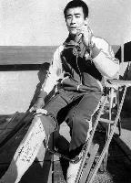  На Олимпиаде 1976 года в Монреале во время командных соревнований по гимнастике этот спортсмен сломал колено. Не сказав ни слова, он продолжил выступления на коне и на кольцах, идеально приземлившись в финале на обе ноги, и только после этого упал, корчась от боли. Благодаря его оценкам Япония обошла советских гимнастов и заняла первое место. О каком спортсмене идёт речь?  А) Аюму Хирано  Б) Сун Фудзимото  В) Хироки Огита | Б  На Олимпиаде 1976 года в Монреале во время командных соревнований по гимнастике японец Сун Фудзимото сломал колено. Не сказав ни слова, он продолжил выступления на коне и на кольцах, идеально приземлившись в финале на обе ноги, и только после этого упал, корчась от боли. Благодаря его оценкам Япония обошла советских гимнастов и заняла первое место.
4 | Многократный олимпийский чемпион по плаванию из США был знаменит в том числе своими неизменными усами. По рассказу самого спортсмена, однажды тренер советской сборной спросил, не замедляют ли усы его движение в воде. Спортсмен в шутку ответил, что, наоборот, усы отводят воду от его рта, помогая телу быть более обтекаемым, и в конечном счёте только увеличивают скорость. О каком спортсмене идёт речь?  А) Марк Спитц  Б) Фелпс Майкл  В) Торп Джим | А  А  Марк Спитц  Американский пловец еврейского происхождения, один из пяти 9-кратных олимпийских чемпионов в истории спорта. Первый человек, завоевавший 7 золотых олимпийских медалей на одних Играх.
5 | Одна из главных сенсаций и неожиданностей Игр в Рио. Пять золотых наград в фехтовании на одной Олимпиаде не удавалось получить ни одной стране с 1920 года. Фехтование на Олимпиаде – главный успех нашей сборной. Первой медальную копилку открыли российские девушки, которые устроили российский финал в фехтовании. О каких спортсменах идёт речь?  Оценивание: 4 балла – правильно указаны имена и фамилии + 1 балл за представленную дополнительную информацию | Яна Егорян и Софья Великая  Яна Егорян — российская фехтовальщица армянского происхождения, мастер спорта России международного класса. На Олимпиаде в Рио-де-Жанейро в 2016 году завоевала сразу две золотые медали – в командном и личном первенстве.  Известная российская фехтовальщица на саблях Софья Великая четыре раза становилась чемпионкой мира и пять раз – чемпионкой Европы, множество раз побеждала на всероссийских соревнованиях по фехтованию. Софья Великая - заслуженный мастер спорта России. Рука фехтования – правая.

4. Великие спортсмены зимних видов спорта
Антипьева Вероника
№ | Вопрос | Ответ
1 | По картинке определите, какой спортсмен случайно попал в эту спортивную компанию. Укажите фамилию спортсмена, объясните свой выбор?  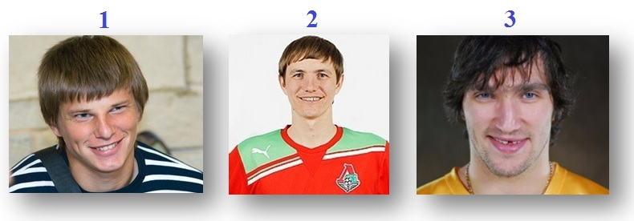 | 1-Аршавин Андрей Сергеевич- футболист;  2-Павлюченко Роман Анатольевич- футболист;  3-Овечкин Александр Михайлович - хоккеист  3 (Овечкин Александр)- лишний, т.к.  1 и 2 – футболисты,  3 - хоккеист
4 | Угадай фамилию спортсмена, зашифрованную в ребусе?  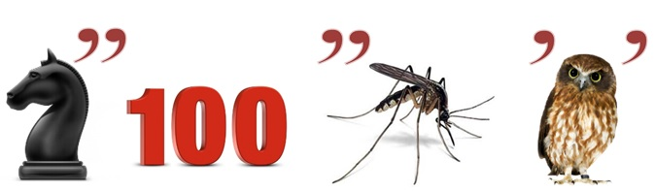  Оценивание:  3 балла – правильно указана фамилия спортсмена  + 1 балл за представленную дополнительную информацию | Костомаров  Роман Костомаров-российский фигурист, мастер спорта международного класса, окончил Московскую академию физкультуры, долгое время тренировался в Америке сначала с партнёршей Анной Семенович, а потом с Татьяной Навкой. На ЧМ-2004 в Дортмунде они стали первыми. Их триумфом стали Олимпийские игры-2006 в Турине(«золото»). После этого пара вернулась в Россию. В активе Костомарова 13 золотых, 6 серебряных, 4 бронзовых наград. Вместе с Татьяной Навкой Роман Костомаров участвовал в шоу «Звёзды на льду» - проекте Ильи Авербуха, одном из самых зрелищных шоу на ТВ.

5. Спортивные медали, кубки, значки, эмблемы и талисманы
Антипьева Вероника
№ | Вопрос | Ответ
1 |   Футбольный клуб из Перми получил название от сокращения двух химических веществ — аммиака и карбамида, так как они были главной продукцией ОАО «Минеральные удобрения», создавшей клуб.  Как называется этот футбольный клуб?  А) «Амкар»  Б) «Карам»  В) «Карбам» | А) Амкар  Российский футбольный клуб из Перми. Основан в 1994 году. В первенстве России среди профессиональных клубов выступает с 1995 года. В Премьер-Лиге выступает с 2004 года. Домашней ареной «Амкара» является стадион «Звезда»
Ракша Анастасия
№ | Вопрос | Ответ
1 | Футбольный клуб из Перми получил название от сокращения двух химических веществ — аммиака и карбамида, так как они были главной продукцией ОАО «Минеральные удобрения», создавшей клуб.  Как называется этот футбольный клуб?  А) «Амкар»  Б) «Карам»  В) «Карбам» | Амкар  Российский футбольный клуб из Перми. Основан в 1994 году. В первенстве России среди профессиональных клубов выступает с 1995 года. В Премьер-Лиге выступает с 2004 года. Домашней ареной «Амкара» является стадион «Звезда»
4 | По картинке определите, какой олимпийский талисман лишний?  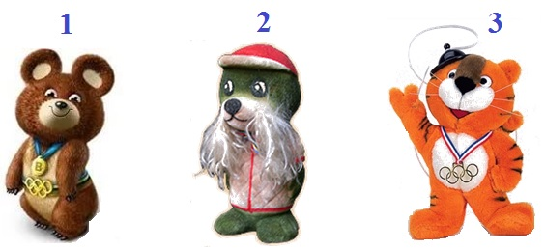  Оценивание:  3 балла – правильно указан № картинки и названо имя этого талисмана  + 1-2 балла за представленную дополнительную информацию | Менее известно, что у Московской Олимпиады-80 был еще один талисман. Тоже медведь, но только настоящий, живой. И он тоже летал по небу, но только не на шарах, а на самолете. Его нашли в магаданской тайге и отправили в Москву в качестве областного символа олимпиады. Талисман был вручен сборной СССР по легкой атлетике с формулировкой: "Как символ грядущей победы".(всё происходило незадолго до открытия Московской олимпиады). После Олимпиады медвежонка Митю определили в цирк: в Театр "Уголок дедушки Дурова". Так просили магаданские комсомольцы. В цирке он выступал много лет.  1-медвежонок Миша – талисман летней Московской Олимпиады 1980 г.; изготовлен в Сергиевом Посаде художнкиом Виктором Чижиковым. Улетев со стадиона на воздушных шарах с церемонии закрытия, талисман приземлился на Воробьевых горах. Свой век он закончил на обычном складе.  2-Тюленёнок Вигри – талисман олимпийской парусной регаты в Таллине 1980 г.  3- Тигрёнок Ходори-  талисман летней Олимпиады в Сеуле 1988 г. «Хо» – «тигр», «дори» – уменьшительно- ласкательное «мальчик». 3-лишний (т.к. 1 и 2 относятся к Московской олимпиаде- 80) .

6. Его величество Случай!
Антипьева Вероника

№ | Вопрос | Ответ
4 | 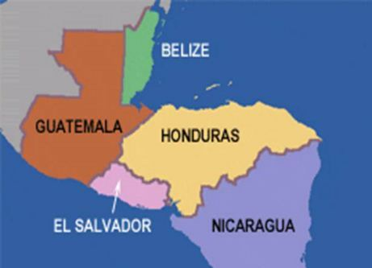  Поражение сборной Гондураса по футболу от сборной Сальвадора в матчах плей-офф отборочного этапа Чемпионата мира по футболу стало непосредственным поводом этого события.  О каком событии идёт речь?  А) 6-ная война между этими странами в 1969 году.  Б) 6-ный карнавал в Сальвадоре в 1969 году.  В) 6-ный траур в Гондурасе в 1969 году. | А) 6-дневная война между этими странами в 1969 году.  Обе страны получили возможность участвовать в ЧМ по футболу в 1970 г.в Мексике. На первом отборочном матче победил Гондурас(1:0), во втором Сальвадор(3:0). Третий завершился со счётом 3:2 в пользу Сальвадора. Сразу же после этого страны разрывают дипотношения. Активные действия «футбольной войны» велись 4 дня, но мирный договор был подписан только спустя 10 лет. Сальвадор попал на ЧМ-1970, потерпел 3 поражения, не забил ни одного гола, пропустив 9.
5 | В 1992 году проходил футбольный матч между командами Правительства России и Правительства Москвы. Незадолго до перерыва вратарь первой команды получил травму, и в раздевалке Ельцину предложили поставить на ворота Владимира Маслаченко, знаменитого вратаря сборной СССР и футбольного комментатора. Однако Маслаченко отказался, сославшись на то, что он не входит в правительство.  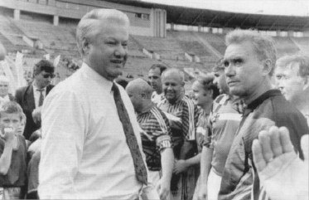  Что сделал Б. Н. Ельцин?  Оценивание:  3 балла – правильно дан ответ на вопрос  + 1-2 балла за представленную дополнительную информацию | Ельцин тут же назначил Маслаченко первым заместителем министра спорта, приказав Гайдару подготовить соответствующий указ. Маслаченко отстоял второй тайм на ноль, но от должности впоследствии отказался.  Владимир Никитович Маслаченко- советский футболист,

Бых Максим Михайлович
5 | В 1992 году проходил футбольный матч между командами Правительства России и Правительства Москвы. Незадолго до перерыва вратарь первой команды получил травму, и в раздевалке Ельцину предложили поставить на ворота Владимира Маслаченко, знаменитого вратаря сборной СССР и футбольного комментатора. Однако Маслаченко отказался, сославшись на то, что он не входит в правительство.  Что сделал Б. Н. Ельцин?  Оценивание:  3 балла – правильно дан ответ на вопрос  + 1-2 балла за представленную дополнительную информацию | Ельцин назначил Владимира Маслаченко первым заместителем министра спорта.  Влади́мир Ники́тович Маслаче́нко (укр. Володимир Микитович Маслаченко; 5 марта 1936, Васильковка, Днепропетровская область, Украинская ССР — 28 ноября 2010, Москва, Россия) — советский футболист, Заслуженный мастер спорта СССР (1969). Играл на позиции вратаря, являлся одним из лучших отечественных вратарей конца 1950-х — первой половины 1960-х годов. После завершения футбольной карьеры стал одним из виднейших спортивных комментаторов СССР, а потом и России. Жил и работал в Москве.  В 1951 году был принят в юношескую команду «Строитель». В 1953-м перешёл в криворожский «Спартак». В 1955 году был приглашен в днепропетровский «Металлург». В 1956 году перешёл в московский «Локомотив». В 1957 году в составе «Локомотива» выиграл Кубок СССР. В 1962 году Владимир Маслаченко перешёл в московский «Спартак», за который выступал до 1969 года. С 1966 года был капитаном «Спартака».  За годы выступлений Владимир Маслаченко провёл 315 матчей в чемпионате СССР, в том числе 196 — в составе московского «Спартака». Завоевал титул чемпиона СССР (1962 году), трижды был обладателем Кубка СССР (в 1957, 1963 и 1965 годах), трижды получал серебряные награды первенства СССР (1959, 1963, 1968).  В 1957 году был включён в основной состав сборной СССР, защищал ворота национальной сборной на чемпионате мира 1958 года и в отборочных играх чемпионата мира 1962 года. Входил в состав сборной на чемпионате Европы 1960 года, когда советская команда стала победителем турнира, и чемпионате мира 1962 года. За сборную СССР сыграл восемь официальных и два десятка товарищеских матчей.  Является членом Клуба Льва Яшина, объединяющего вратарей, сыгравших «на ноль» более 100 официальных матчей. В 1961 году получил приз «Вратарь года».  Заслуженный мастер спорта СССР (1969).  В 1972—1973 годах работал по контракту тренером-координатором национальной сборной и нескольких футбольных клубов в республике Чад.

Ракша Анастасия
4 | Поражение сборной Гондураса по футболу от сборной Сальвадора в матчах плей-офф отборочного этапа Чемпионата мира по футболу стало непосредственным поводом этого события.  О каком событии идёт речь?  А) 6-ная война между этими странами в 1969 году.  Б) 6-ный карнавал в Сальвадоре в 1969 году.  В) 6-ный траур в Гондурасе в 1969 году. | А) 6-дневная война между этими странами в 1969 году.  Обе страны получили возможность участвовать в ЧМ по футболу в 1970 г.в Мексике. На первом отборочном матче победил Гондурас(1:0), во втором Сальвадор(3:0). Третий завершился со счётом 3:2 в пользу Сальвадора. Сразу же после этого страны разрывают дипотношения. Активные действия «футбольной войны» велись 4 дня, но мирный договор был подписан только спустя 10 лет. Сальвадор попал на ЧМ-1970 в Мексику, потерпел 3 поражения, не забил ни одного гола, пропустив 9.

